附件3
“晨光映卷，智启新篇”主题晨读活动方案
一、活动主题：晨光映卷，智启新篇
二、活动时间：11月17日至12月7日
三、活动对象：福建理工大学全体学生
四、主办单位：福建理工大学学生工作部
承办单位：福建理工大学学生自律委员会
福建理工大学易班工作站
五、活动形式：
1、参赛方式：个人参赛
2、报名方式：扫描下方二维码报名，同时加入下方活动群。
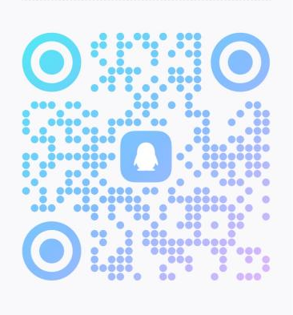
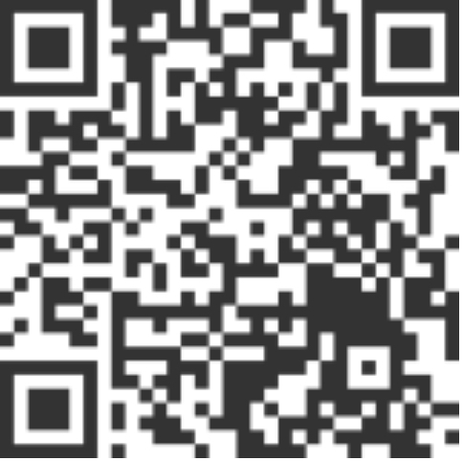
H5报名二维码 活动QQ群号：950272701
3、报名时间：即日起至11月16日
4、打卡时间：11月17日至12月7日，早上6:30—8:30（周末照常打卡）
5、活动规则：
①参赛者在每日指定时间内使用百词斩app背诵50个词汇，并截图上传至易班app首页每日打卡平台，方为打卡成功。
要求截图有打卡日期与打卡单词数量，周末正常打卡。
②易班名称改为：姓名+学号形式（如王小明 3251202211），若不通过名称则改为专业班级＋姓名或姓名字母简称+学号（如法学2502王小明或wxm 3251202211）。
③参赛者需保留每日的打卡截图，活动结束后，12月10日之前一并打包发送至指定邮箱（2951379459@qq.com）。
④全勤人员可获得笔试机会，须前往指定地点参加笔试，根据笔试结果进行排名。
⑤测试内容由单词与短语两部分组成，其中70%为四级内容，30%为六级内容（英语专业及非英语专业试卷不一致）。
⑥若分数相同，则以六级单词和短语得分率进行排名。
六、活动奖项设置：
一等奖：5名
二等奖：10名
三等奖：20名
优秀奖：40名

